**Suensaari**

* 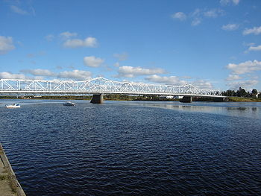Suensaari is een [Fins](http://nl.wikipedia.org/wiki/Finland) schiereiland en is gelegen in de monding van de rivier de [Torne](http://nl.wikipedia.org/wiki/Torne_(rivier)).
* Hoewel het schiereiland van 6 km² met [Zweden](http://nl.wikipedia.org/wiki/Zweden) samenhangt, is in [1809](http://nl.wikipedia.org/wiki/1809) besloten dat het Fins werd.
* Suensaari is thans onderdeel van [Tornio](http://nl.wikipedia.org/wiki/Tornio), dat aan de oostoever van de Torne ligt; de wijk Saarenpää is op het eiland gebouwd.
* Via de zuidpunt van het eiland kan men zowel Tornio als het [Zweedse](http://nl.wikipedia.org/wiki/Zweden) [Haparanda](http://nl.wikipedia.org/wiki/Haparanda_(plaats)) per brug bereiken, het eiland dient dan ook als schakelpunt in het verkeer tussen beide steden, die een economisch centrum in de regio vormen.
* De bruggen vormen een onderdeel van de [Europese weg 4](http://nl.wikipedia.org/wiki/Europese_weg_4), zijn het begin/eindpunt van die weg en zijn de verbinding naar de [Europese weg 8](http://nl.wikipedia.org/wiki/Europese_weg_8) op de Finse oever.